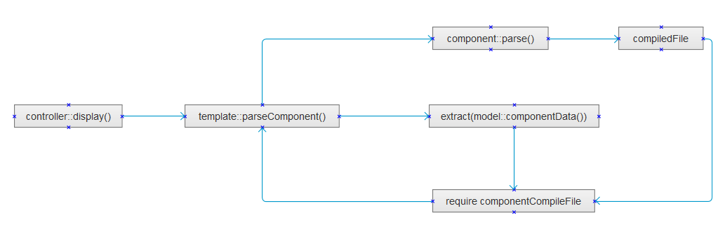

模版类：

1、包含基本的模版语法解析方法var、foreach、if、elseif、else、end

2、包含组件调用语法解析方法

3、compile()生成编译文件

4、render($tplName, $data)渲染视图

组件类：

1、获取组件对应的数据模型

2、包含基本的模版语法解析方法var、foreach、if、elseif、else、end

3、compile()生成编译文件

4、render($tplName, $data)渲染视图

控制器类：

1、assign($xKey, $value)

2、keepSafeQuest()

3、display($strViewName='')

$ strViewName为空，表示返回JSON格式，否则显示对应视图

编译类(trait)：

1、包含基本的模版语法解析方法var、foreach、if、elseif、else、end

2、compile()生成编译文件

3、render($tplName, $data)渲染视图